个人博客界面设计需求分析

161271029 岳翔

1. 博客界面设计图

Index.html

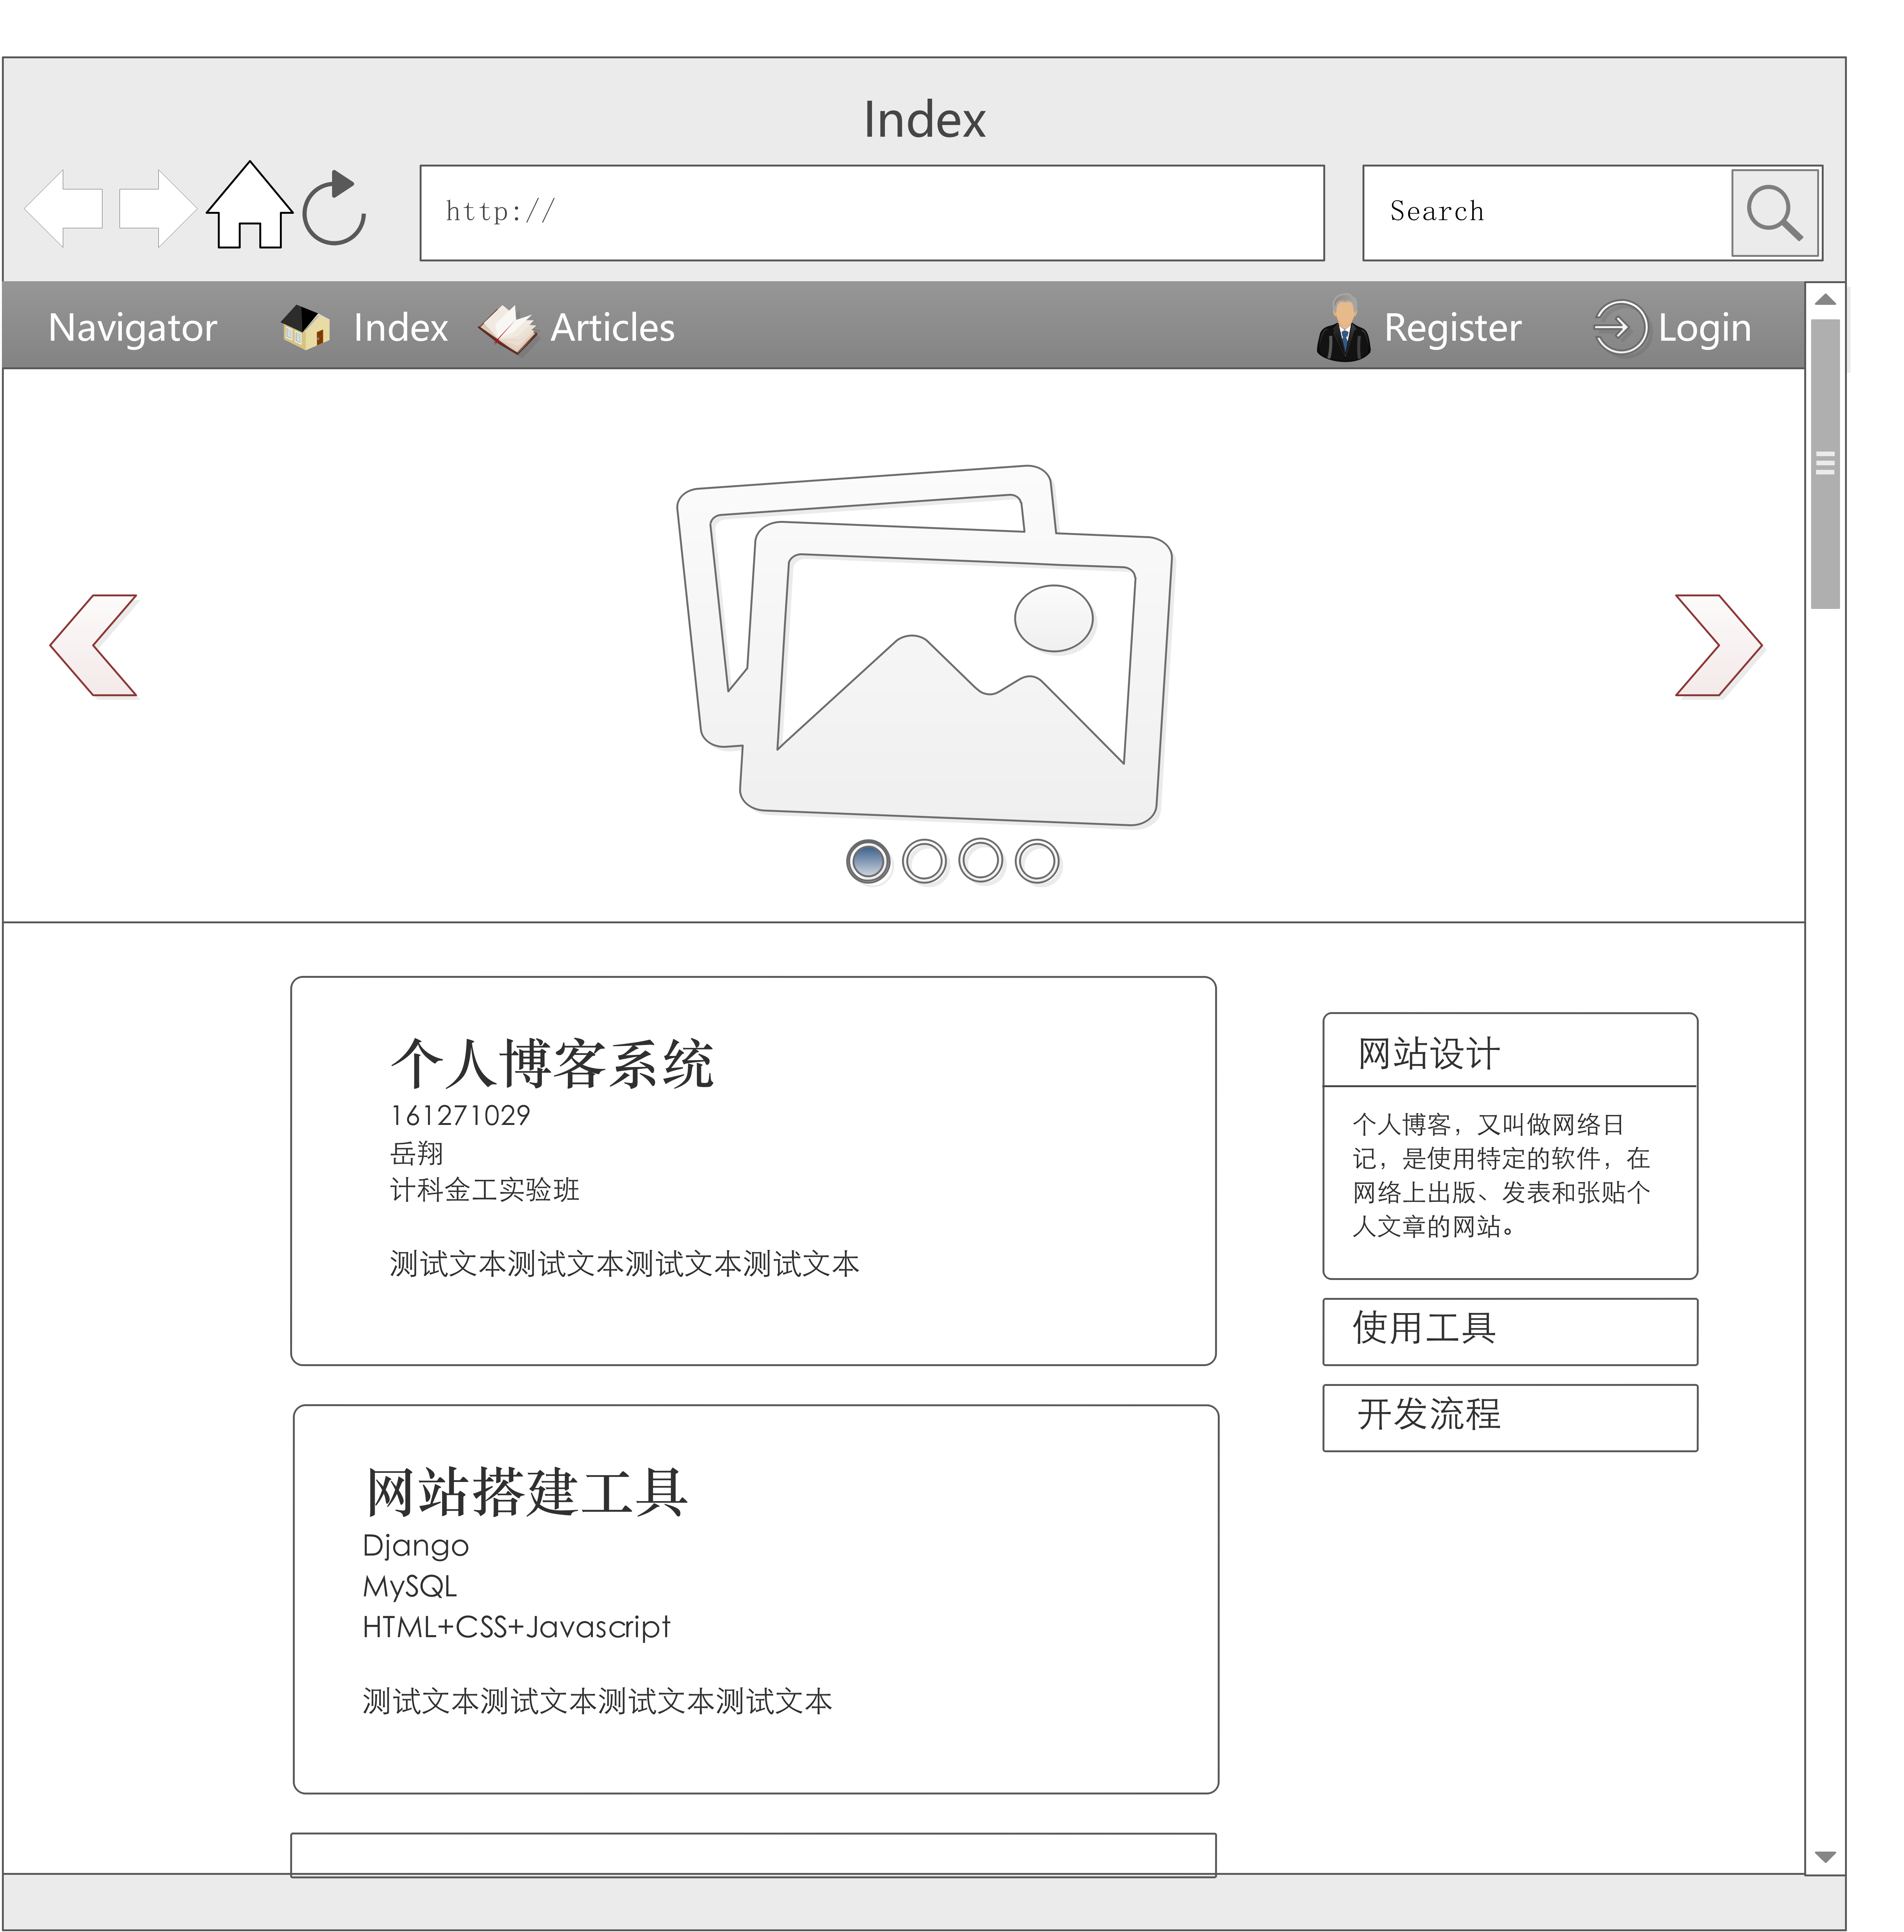

article.html

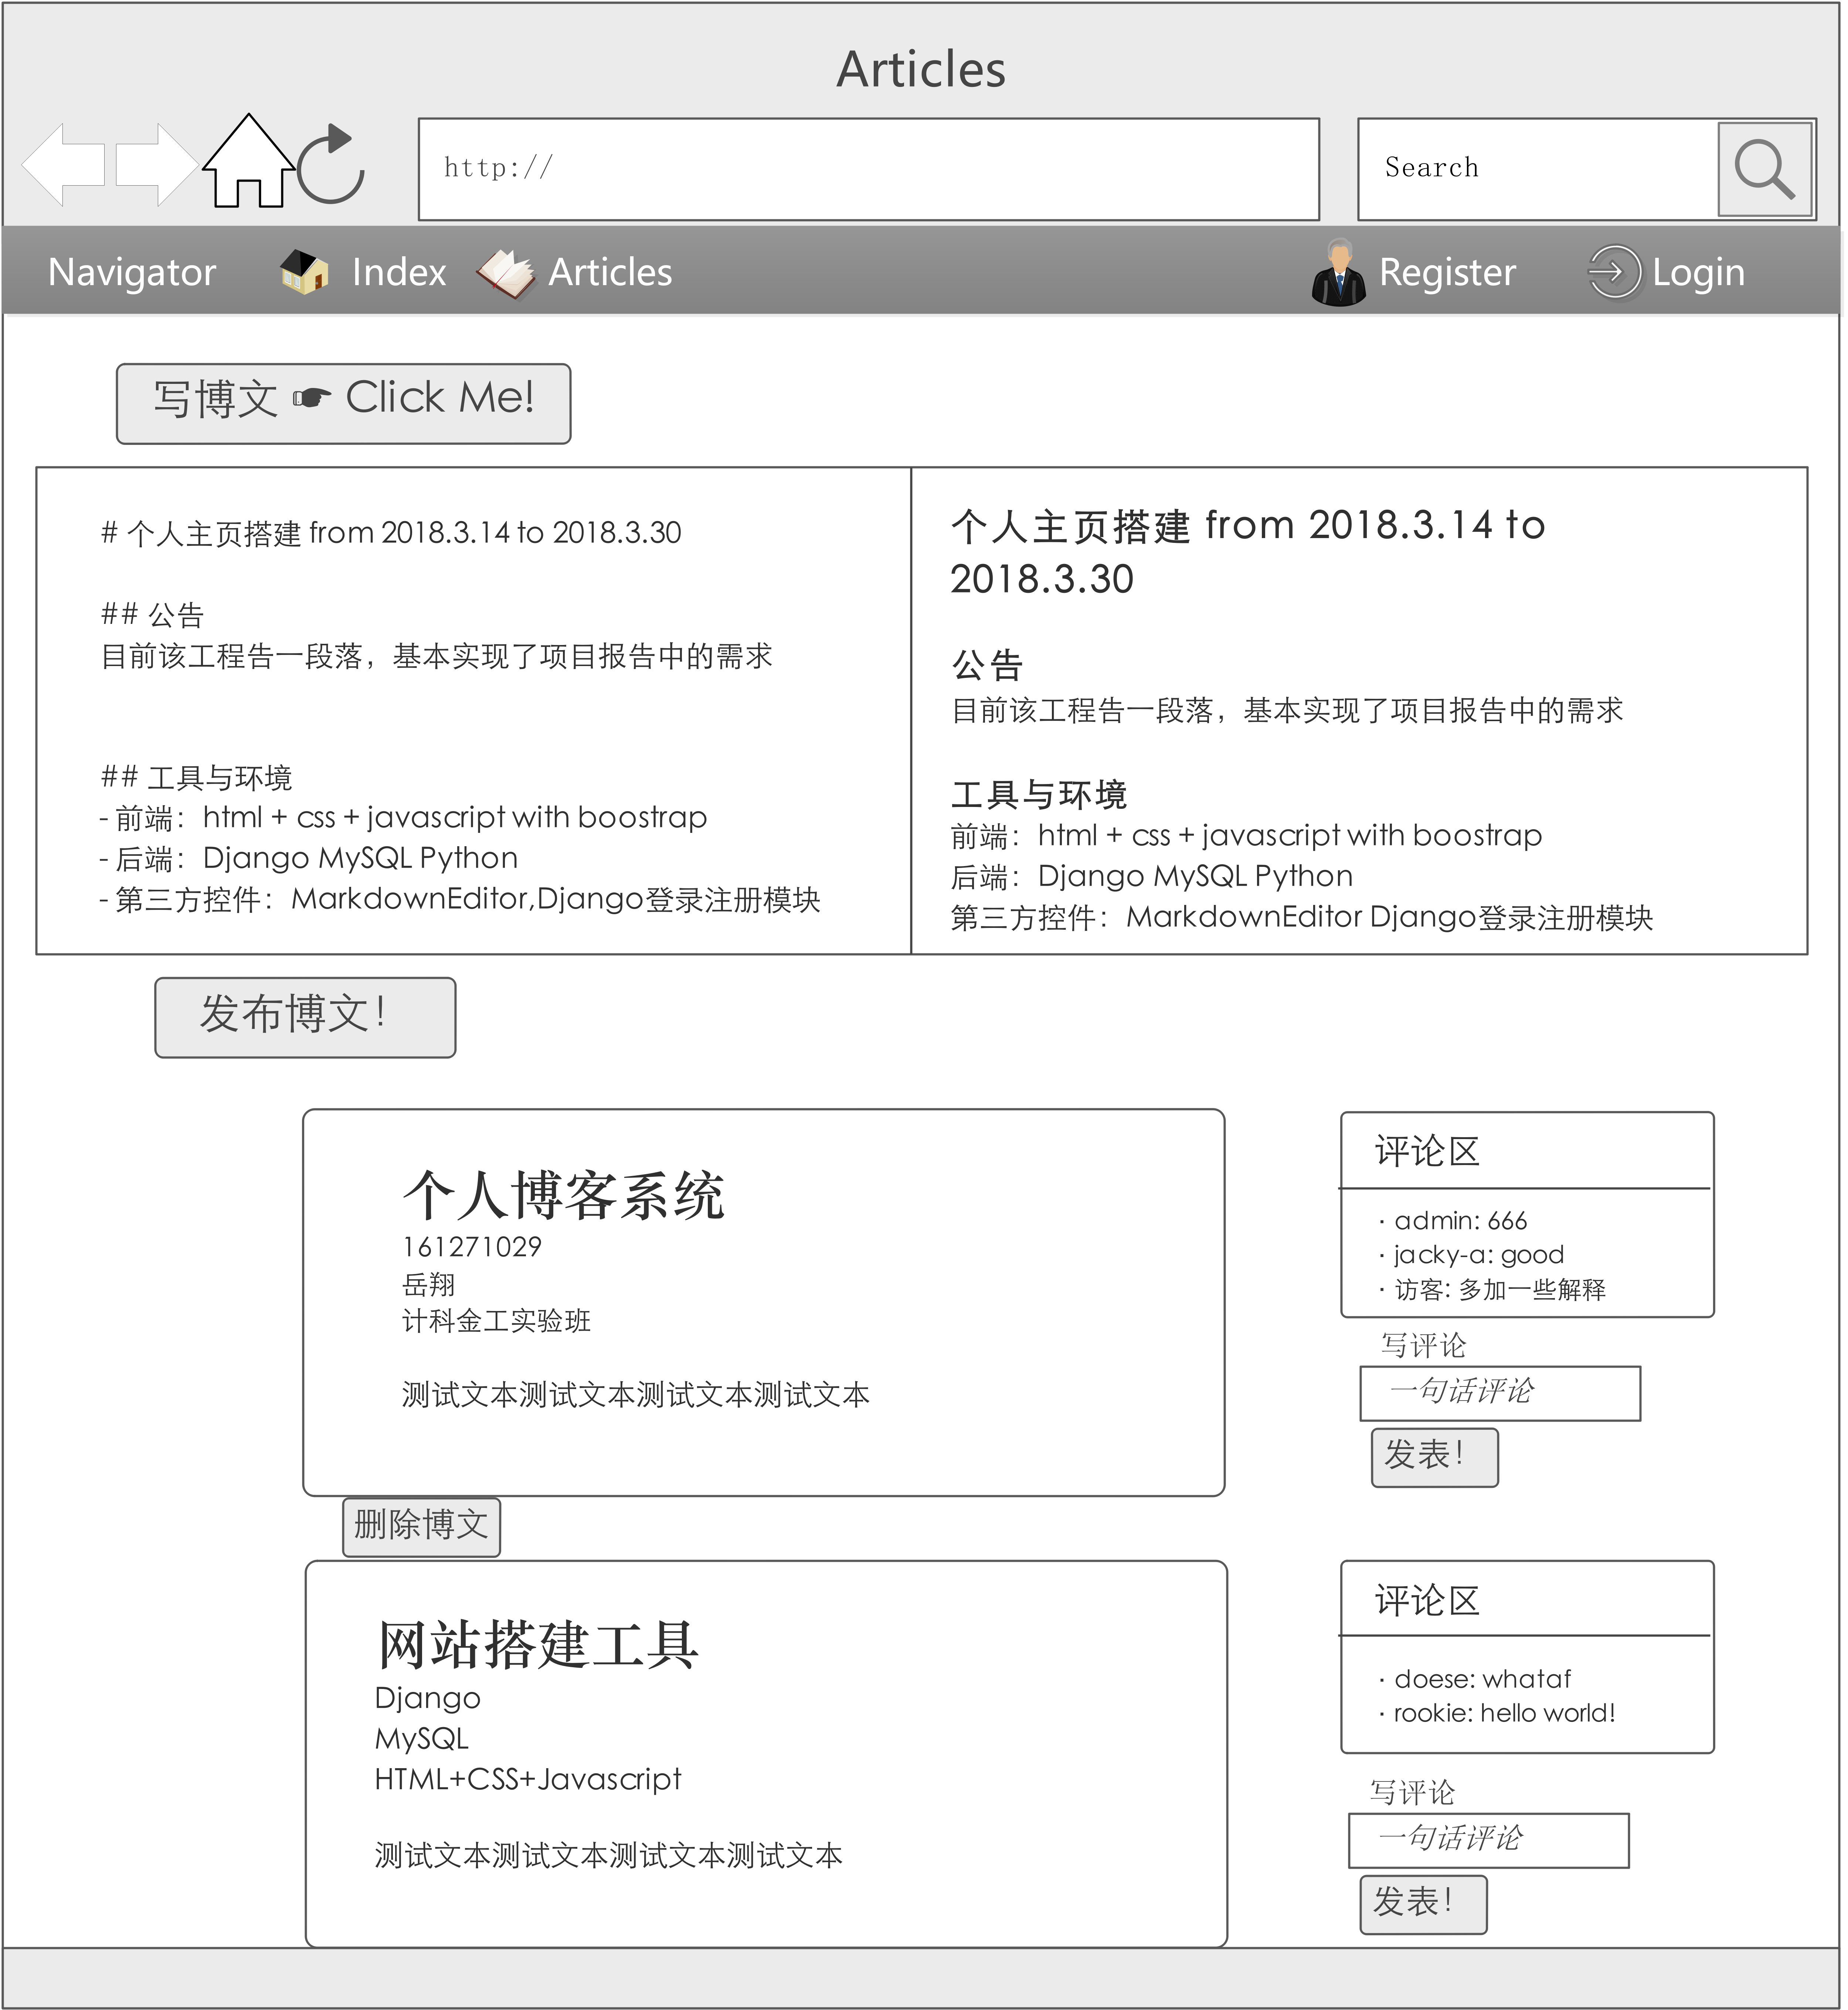

login.html

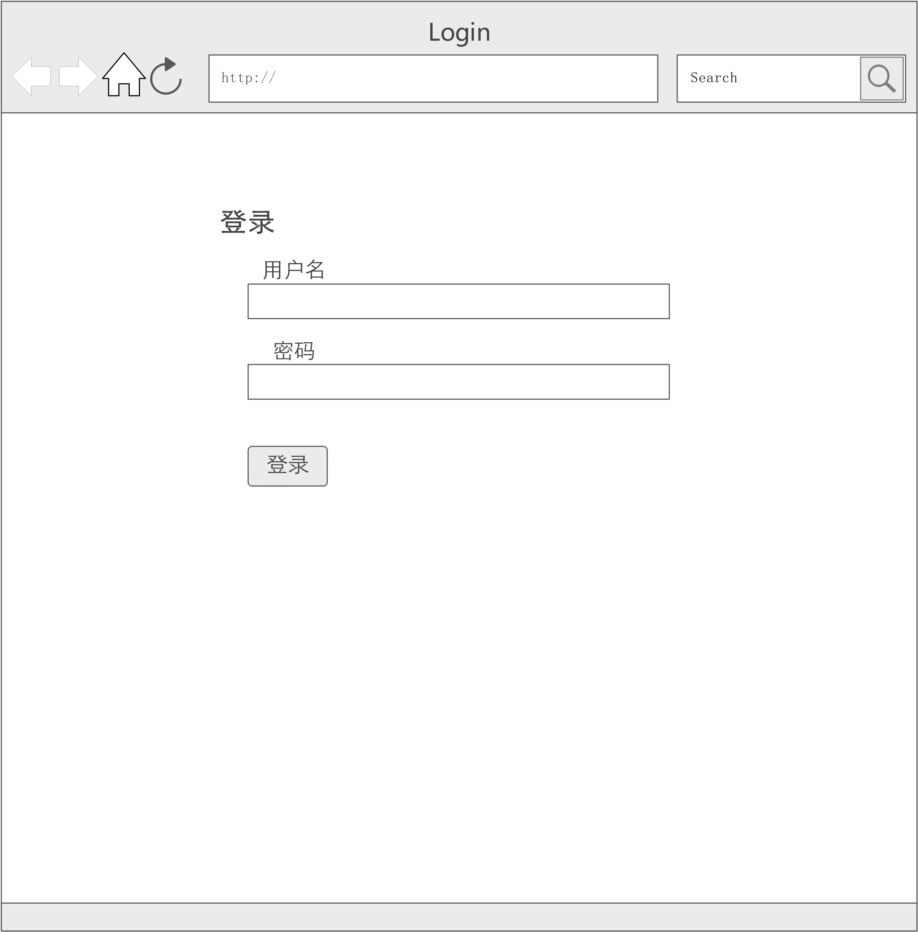

register.html

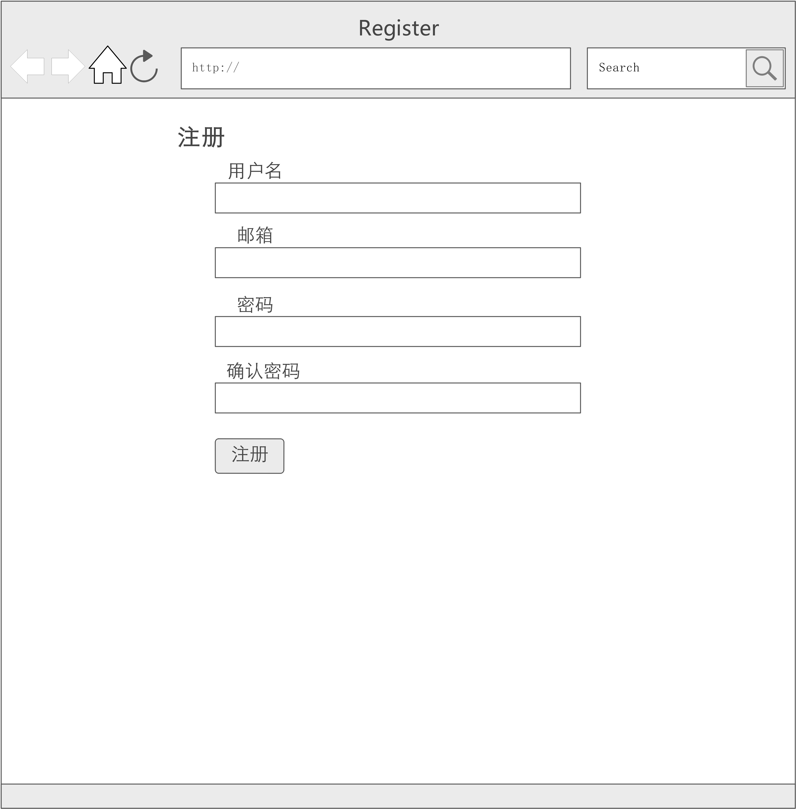

1. 竞争产品对比分析

网络上成熟的开源博客系统有很多，譬如WordPress、Blogger，然而本人偏好使用Markdown来记笔记和撰写文章。据观察，目前很少有博客系统的编辑器支持Markdown语法，因此我精准地针对个人需求设计了一款支持Markdown语法编辑博文的博客系统。虽然该系统的界面、样式与布局设计可能并非最美观的，但是需求对接是最精确的，这样一套博客系统可以方便我之后的学习工作生活。同样的，对于现有的开源博客系统而言，替代性较小，短时间不会出现这样的博客系统，个人设计的博客系统弥补了需求中的一个漏洞。

1. 项目界面特点需求分析

登录页面和注册页面弱化美工，强调简洁，这是因为这两个页面的功能性大于美观性，而且用户在这两个页面停留的时间也较短。

主页用轮播图表示对访客的欢迎。博文预览为用户提供了博文的简略内容。侧边栏采用折叠样式，感兴趣的用户可以看到对博客搭建技术的描述。

博文页首先是循环渲染出详细的博文内容，其次，在最上方提供给用户写博文的按钮。用户若想撰写博文，点击后会显示Markdown编辑器，并配以博文的实时预览。用户也可以在每个博文侧边的评论区发表自己对于某一文章的评论。

导航栏位于最上方，方便用户切换各个网页，并且完成登录登出操作。页面的跳转正是通过与导航栏的互动实现的。

1. 项目界面布局需求分析

导航栏位于最上方，并且提供各种页面的跳转按钮，方便用户切换。

主页中的轮播图分割了页面空间，为用户带来视觉冲击。

博文页由于按照博文发表时间进行排序，因此页面较长。用户操作基本是上下拖动。每一篇博文的侧边栏都是一个评论区，方便用户进行评论的发表。

登录注册页面从简设计。

1. 功能用户需求分析

首先，博客系统的设计大体基于一种“模块捆绑”思想，如：一篇博文、博文对应的评论、博文的删除按钮，这三者放在一起出现，这种组合进行遍历渲染，就构成了博文页。这一点的好处是：布局井然有序，用户可以第一时间得知自己能操作的全部可能性，缺点是：若组合的对象太多，会给人一种臃肿感。好在该博客系统组合设计都较为轻巧，易于被用户接受。

其次，作为博客系统，文章是最优先被展示出来的模块。该系统基于该理念进行设计，文章占据了大部分页面，功能针对性强，方便用户的需要。

最后，本系统的UI倾向于简洁风，用户使用时，可以把大部分精力投入在获取有效的信息中，而不是被界面冗杂的美化元素所困扰。